1. CONTEXTO DE CREACIÓN DE LA HERRAMIENTA

TLA+ es una herramienta ideada y desarrollada por el científico de la computación Leslie Lamport, en un ámbito académico, que posteriormente se uso y se esta usando en la industria, a continuación una breve reseña de esto.

Leslie Lamport se interesó en el problema de la Lógica Temporal Lineal (LTL) después de que una revisión por pares encontró un error en un documento que presentó sobre la exclusión mutua. Ed Ashcroft introdujo la invarianza en su artículo de 1975 "Probar aseveraciones sobre programas paralelos", que Lamport utilizó para generalizar el método de Floyd en su documento de 1977 "Prueba de corrección de programas multiproceso". El artículo de Lamport también introdujo los conceptos de "safety" (la seguridad) y "liveness" (la vida) como generalizaciones de "partial correctness" (corrección parcial) y "termination" (terminación) respectivamente. Este método se usó para verificar el primer algoritmo de recolección de basura concurrente en un artículo de 1978 junto con Edsger Dijkstra.

Lamport se encontró por primera vez con la LTL de Pnueli durante un seminario de 1978 en Stanford organizado por Susan Owicki. Según Lamport, "estaba seguro de que la lógica temporal era una especie de absurdo abstracto que nunca tendría ninguna aplicación práctica, pero me pareció divertido, así que asistí". En 1980 publicó "Sometime" is sometimes "Not never" ("A veces" algunas veces es "no nunca"), que se convirtió en uno de los artículos más citados en la literatura de la lógica temporal. Lamport trabajó en escribir especificaciones de lógica temporal durante su tiempo en SRI (instituto y organización estadounidense de investigación científica sin fines de lucro con sede en Menlo Park, California), pero encontró que el enfoque no era práctico.

Su búsqueda de un método práctico de especificación resultó en el documento de 1983 "Especificación de módulos de programación concurrentes", que introdujo la idea de describir las transiciones de estado como funciones de valores booleanos de variables imprimadas y no imprimadas. El trabajo continuó a lo largo de la década del 80, y Lamport comenzó a publicar artículos sobre la Lógica Temporal de Acciones (TLA) en 1990; sin embargo, no se introdujo formalmente hasta que se publicó "La lógica temporal de acciones" en 1994.

TLA permitió el uso de acciones en fórmulas temporales, lo que, según Lamport, "proporciona una manera elegante de formalizar y sistematizar todo el razonamiento utilizado en la verificación de sistemas concurrentes".

Las especificaciones de TLA consistían principalmente en matemáticas no temporales ordinarias, que Lamport encontró menos engorrosas que una especificación puramente temporal. TLA proporcionó una base matemática para el lenguaje de especificación TLA+, introducido con el documento "Especificando sistemas concurrentes con TLA+" en 1999. Más tarde, ese mismo año, Yuan Yu escribió el verificador de modelos TLC para las especificaciones TLA+; TLC se utilizó para encontrar errores en el protocolo de coherencia de caché para un multiprocesador Compaq.

Lamport publicó un libro de texto completo sobre TLA+ en 2002, titulado "Especificación de sistemas: el lenguaje y las herramientas de TLA+ para ingenieros de software". PlusCal se introdujo en 2009, y el sistema de prueba TLA+ (TLAPS) en 2012. TLA+2 se anunció en 2014, agregando algunas construcciones de lenguaje adicionales, así como un apoyo en el idioma mucho mayor para el sistema de pruebas.

En Microsoft, se descubrió un error crítico en el módulo de memoria de 61 Xbox 360 durante el proceso de escritura de una especificación en TLA+. TLA+ se usó para escribir pruebas formales de corrección para los "Paxos bizantinos" (Paxos es una familia de protocolos para resolver el consenso en una red de procesadores no confiables, es decir, procesadores que pueden fallar), y en los "componentes de la tabla Pastry de hash distribuida", (Pastry es una red de superposición y una red de enrutamiento para la implementación de una tabla hash distribuida (DHT) similar a Chord).

Amazon Web Services ha utilizado TLA+ desde 2011. El modelo TLA+ verifica errores descubiertos en DynamoDB, S3, EBS y un administrador de bloqueo distribuido interno; algunos errores requerían rastros de estado de 35 pasos.

La verificación de modelos también se usó para verificar optimizaciones agresivas. Además, se encontró que las especificaciones de TLA+ tienen valor como documentación y ayudas de diseño.

Microsoft Azure usó TLA+ para diseñar CosmosDB, una base de datos distribuida globalmente con cinco modelos de consistencia diferentes.

[fuente para esta parte]:
https://en.wikipedia.org/wiki/TLA%2B.
81 ______________________________________________________________________________

2. OBJETIVO DE LA HERRAMIENTA

TLA es un acrónimo de Lógica Temporal de Acciones, es un lenguaje para modelado de software por encima del nivel de código y de modelado de hardware por encima del nivel de circuito. Tiene un IDE (Entorno de Desarrollo Integrado) para escribir modelos y ejecutar herramientas para verificarlos.

La herramienta más utilizada por los ingenieros es el verificador de modelos TLC. TLA+ se basa en las matemáticas y no se parece a ningún lenguaje de programación. La mayoría de los ingenieros encuentran que PlusCal, es la forma más fácil de comenzar a usar TLA+. TLA+ comenzó como una notación, y el verificador de modelos TLC, solo salió 5 años después. Como nunca fue pensado para ejecutarse, hay algunas suposiciones de que es un documento leído en lugar de ser un código ejecutable. Los modelos TLA+ suelen denominarse especificaciones.

PlusCal salió quince años después de TLA+. Se supone que TLC debe seguir perfectamente la semántica de TLA+, y como PlusCal es un estilo completamente diferente, no se puede ajustar al mismo esquema. Detrás de escena, se traslada PlusCal a TLA+ en bruto.

PlusCal es un lenguaje para escribir algoritmos, especialmente los concurrentes y distribuidos. Está destinado a reemplazar el pseudocódigo con un código preciso y comprobable. PlusCal parece un lenguaje de programación de juguete simple, pero con construcciones para describir la concurrencia y la no determinación. Es infinitamente más expresivo que cualquier lenguaje de programación porque cualquier fórmula matemática puede usarse como una expresión de PlusCal. Un algoritmo PlusCal se traduce en un modelo TLA+ que puede verificarse con las herramientas de TLA+. Debido a que parece un lenguaje de programación, la mayoría de los ingenieros consideran que PlusCal es más fácil de aprender que TLA+. Pero debido a que parece un lenguaje de programación, PlusCal no puede estructurar modelos complejos tan bien como TLA+.

PlusCal es una herramienta para trabajar con TLA+: agrega una interfaz tipo pseudocódigo a las especificaciones, lo que facilita su comprensión para los programadores. Si bien no se pueden escribir todas las especificaciones interesantes con PlusCal, es un excelente punto de entrada al modelado.

Las computadoras y las redes de computadoras son objetos físicos cuyos comportamientos están descritos por leyes físicas continuas. Se diferencian de la mayoría de los otros tipos de objetos físicos en que sus comportamientos se modelan naturalmente como conjuntos de eventos discretos. La programación, la ingeniería de software y la mayoría de las ciencias de la computación se ocupan de los modelos en los que el comportamiento de un sistema se describe como un conjunto de eventos discretos. Ningún modelo es una descripción completamente precisa de un sistema real. Un modelo es una descripción de algún aspecto del sistema, escrito para algún propósito.

TLA+ se basa en estado, lo que significa que modela una ejecución de un sistema como una secuencia de estados, donde un evento está representado por un par de estados consecutivos. Llamamos a una secuencia de estados un comportamiento; y llamamos a un par de estados consecutivos un paso en lugar de un evento. Un sistema se modela como el conjunto de comportamientos que describen todas sus posibles ejecuciones.

Como muchos métodos basados en estados, TLA+ describe un conjunto de comportamientos con dos cosas:
- Una condición inicial que especifica los posibles estados de inicio.
- Una relación de estado siguiente que especifica los pasos posibles (pares de estados sucesivos).

Especifican el conjunto de comportamientos cuyo primer estado satisface la condición inicial y cada paso satisface la relación del siguiente estado. Este tipo de modelo a menudo se llama una máquina de estado. (Una máquina de estados finitos es una máquina de estados con un conjunto finito de estados posibles. Las máquinas de estados finitos no son tan útiles como las máquinas de estados generales.) Una máquina de Turing es un ejemplo de una máquina de estados. En una máquina de Turing determinista, la relación de estado siguiente permite a lo sumo un estado siguiente para cualquier estado, y no permite el estado siguiente para un estado de terminación.

El método más simple y práctico de describir con precisión la semántica de un lenguaje de programación, llamado semántica operacional, consiste esencialmente en mostrar cómo compilar un programa en el lenguaje en una máquina de estados. Dada una semántica operacional, cualquier programa en el lenguaje puede verse como una máquina de estado.

La acción del siguiente estado especifica qué pasos pueden suceder; no especifica qué pasos, si los hay, deben ocurrir. Eso requiere una condición adicional, llamada propiedad de equidad. Una máquina de estado que modela un programa secuencial generalmente incluye la propiedad de imparcialidad de que se debe dar algún paso (el comportamiento no debe detenerse) si la relación del estado siguiente permite que se tome un paso. Los modelos de programas concurrentes y distribuidos a menudo tienen propiedades de equidad más complicadas.

Se puede usar un modelo de máquina de estado sin una condición de imparcialidad para detectar errores de comisión, en los que el sistema hace algo incorrecto. No se puede utilizar para detectar errores de omisión, en los que el sistema no puede hacer algo. En la práctica, los errores de comisión son más numerosos y difíciles de encontrar que los errores de omisión. A menudo, los ingenieros no se molestan en agregar condiciones de equidad. Por lo tanto, primero debe aprender a escribir la condición inicial y la relación del siguiente estado en sus modelos TLA+. Más tarde, puedes aprender a escribir condiciones “fair” o de equidad.

Una de las razones para modelar un sistema es verificar si hace lo que queremos y lo hacemos verificando si el modelo satisface las propiedades que creemos que afirman que el sistema hace lo que debe. TLA+ puede afirmar, y sus herramientas pueden verificar, solo que alguna propiedad de un comportamiento individual es cierta para cada comportamiento posible del modelo. Por lo tanto, TLA+ no puede afirmar que el 99% de todos los comportamientos posibles terminen en un estado correcto. Sin embargo, puede afirmar (y sus herramientas pueden verificar) que cada comportamiento posible termina en un estado correcto si su estado inicial pertenece a un conjunto particular que contiene el 99% de todos los estados iniciales posibles.

El tipo de propiedad más útil para verificar es una propiedad de invarianza, que afirma que algo es cierto para cada estado de cada comportamiento posible. A menudo, un ingeniero verificará solo las propiedades de invarianza de un modelo.

Para un modelo que contiene una condición de equidad, también debe verificar las propiedades simples que aseguran que algo suceda eventualmente, por ejemplo, que cada ejecución finalmente se detiene. Esas propiedades, llamadas propiedades de “liveness” (vitalidad), se expresan fácilmente en TLA+.

La gran variedad de propiedades que queremos comprobar para los sistemas concurrentes no se puede expresar como propiedades de invarianza y “liveness” (vida). Se pueden expresar como máquinas de estado (posiblemente con condicione de imparcialidad).

En TLA+ no hay una distinción formal entre una máquina de estado y una propiedad. Ambos se describen mediante fórmulas matemáticas. Una máquina de estado es una fórmula que tiene una forma particular, diferente de la forma de una propiedad de invarianza o vida. Tanto la satisfacción de una propiedad y la implementación de una máquina de estado significa que una fórmula implica otra.

Hoy en día, la mayoría de los ingenieros verifican solo las propiedades de invarianza y las propiedades de vida.

[fuente para esta parte]:
https://lamport.azurewebsites.net/tla.html
https://lorinhochstein.wordpress.com/2018/12/24/tla-is-hard-to-learn/
______________________________________________________________________________

3. DESCRIPCIÓN DE LA HERRAMIENTA DEL LADO DEL USUARIO
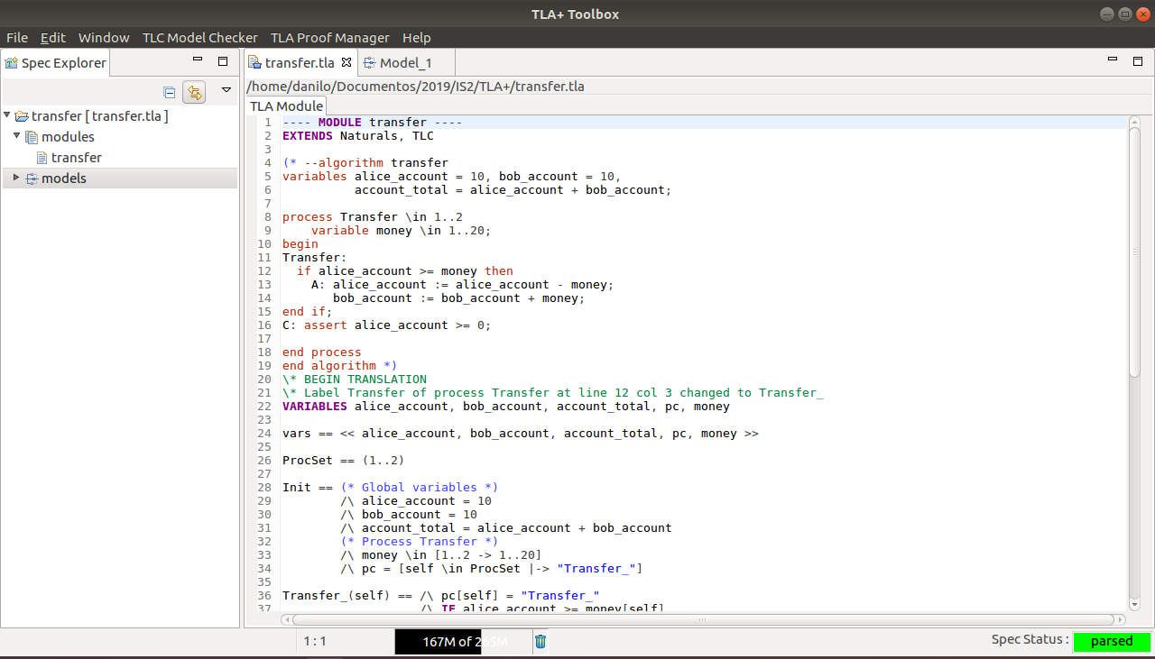
Dos capturas de pantalla para un ejemplo, se puede mejorar todo lo escrito (y cambiar a gusto y placer)

